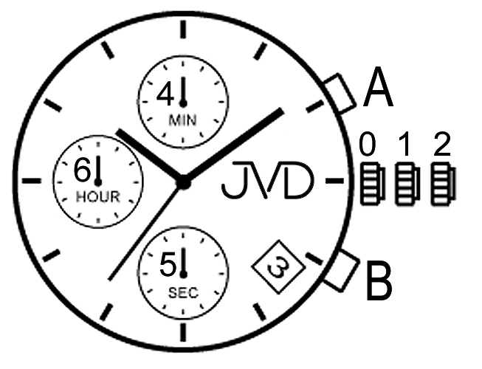
INSTRUKCJA NR.23

Koronka w pozycji wyjściowej (normalny chód zegarka)
- Koronka wysunięta o jeden skok (nastawianíe daty)
- Koronka wysunięta o dwa skoki (nastawianíe czasu))
- Data
- Wskazówka minutowa chronografu
- Wskazówka sekundowa
- Wskazówka 12- godzinowa
- Przycisk - START/STOP chronografu
- Przycisk - SPLIT/RESET chronografu

NASTAWIANIE WSKAZÓWKI SEKUNDOWEJ CHRONOGRAFU
- Wysuwamy koronkę o dwa skoki (2)
- Przyciskami A i B przesuwamy wskazówkę sekundową chronografu
- Nastawianíe kończymy wciśnięciem koronki do pozycji wyjściowej (0)

NASTAWIANIE DATY
- Wysuwamy koronkę o jeden skok (1)
- Obrotem koronki w kierunku przeciwnym do wskazówek zegara nastawiamy datę..
- UWAGA! Nigdy nie należy nastawiać daty pomiędzy godzinami 21:00 a 01:00 – data zmieniałaby się wówczas w południe zamiast o północy.
- Nastawianíe kończymy wciśnięciem koronki do pozycji wyjściowej (0)

NASTAWIANIE CZASU
Wysuwamy koronkę o dwa skoki (2) Wskazówkase sekundowa(5) zastrzyma.
- Obrotem koronki nastawić można wskazówki godzinową i minutową
- Nastawianíe kończymy wciśnięciem koronki do pozycji wyjściowej (0). Wskazówka sekundowa(5) ponownie ruszy.

UŻYWANIE CHRONOGRACHU (STOPERA)
Naciśnięciem przycisku A rozpoczyna się i kończy pomiar czasu
Naciśnięciem przycisku B zatrzymuje się wskazówki stopera i można odczytać czas do momentu naciśnięcia, natomiast pomiar czasu trwa dalej.
Po ponownym naciśnięciu przycisku B wskazówki stopera przeskoczą na aktualnie zmierzony czas i pomiar biegnie dalej. (funkcja split).
Resetowanie chronografu: Przyciskiem A (stop) zatrzymuje się pomiar. Naciśnięcie wówczas przycisku B powodujemy zresetowanie chronografu.
Dostawca:
Jasněna Vláhová
Nové Město nad Metují
www.vlahova.cz

